电子邮件系统双因子使用说明

1. 设置方法

1、使用电脑操作系统以浏览器方式访问电子邮件系统，登录成功后在左侧菜单栏进入“个人设置”。

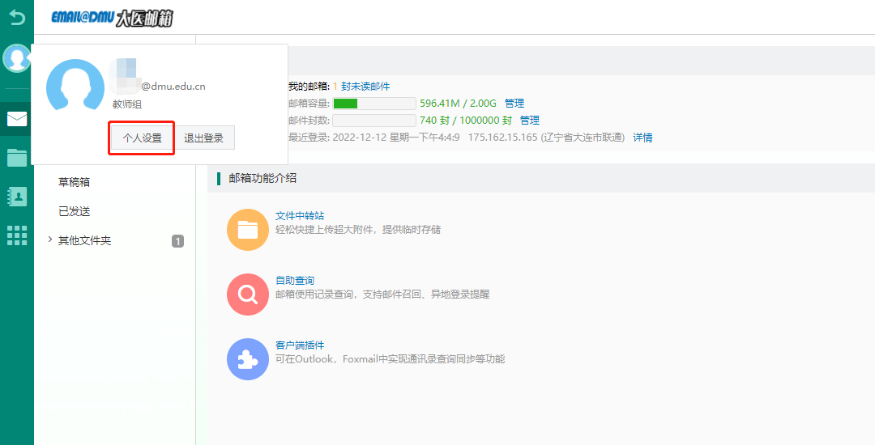

2、在左侧菜单栏选择“安全设置”，在安全设置页面上方菜单栏选择“二次验证设置”，在二次验证设置页面中选择“短信验证”选项。

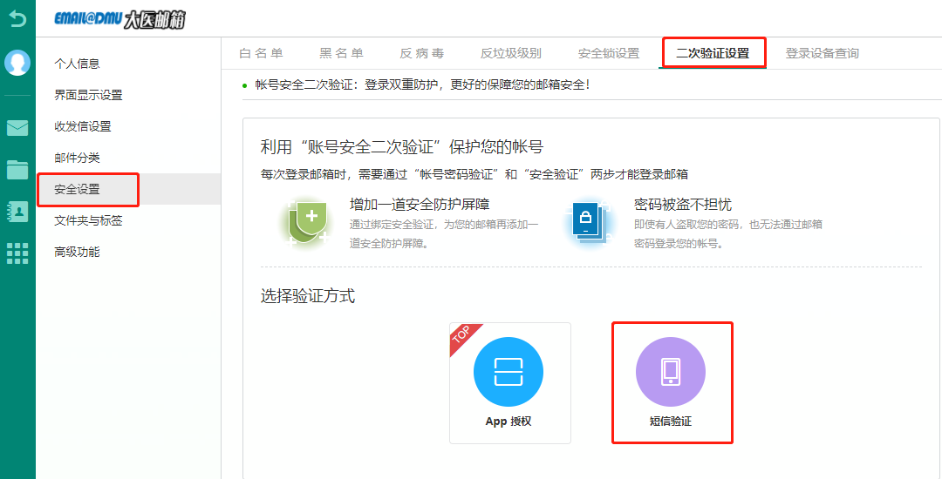

3、在弹出页面中输入要绑定的手机号码，选择“发送验证码”，手机获取到验证码后，将验证码填入“验证码”输入框，选择“确定”即完成了整个绑定过程。

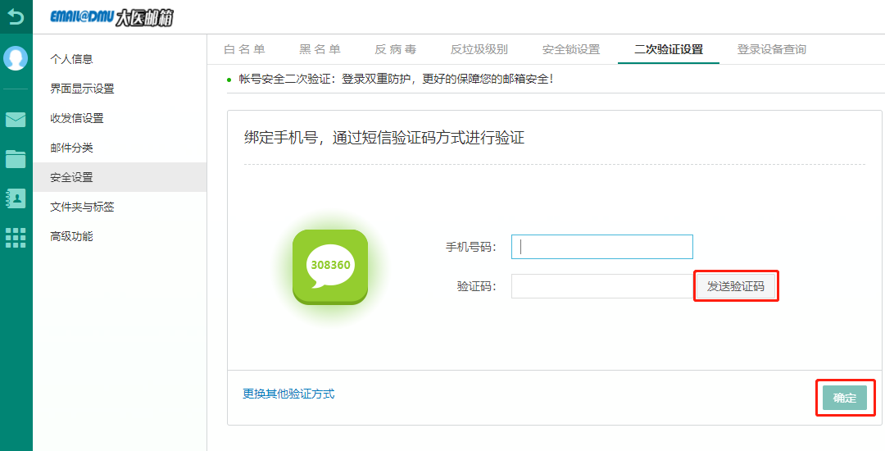

1. 使用方法
2. 电脑系统浏览器方式登录

首先在登录页面中输入正确的邮件用户名，密码。

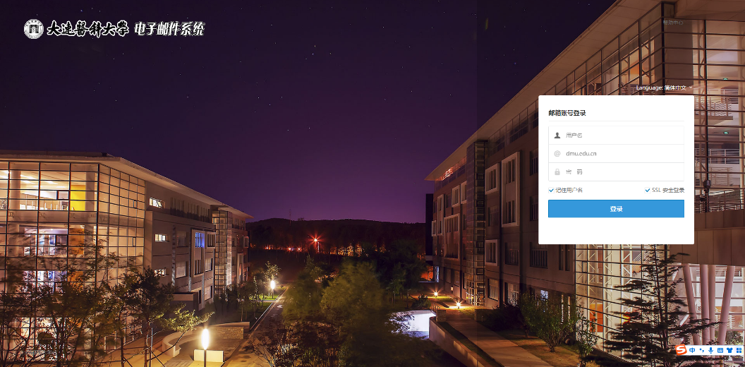

在弹出窗口中输入已绑定手机号收到的短信验证码，点击“确定”即可完成登录。

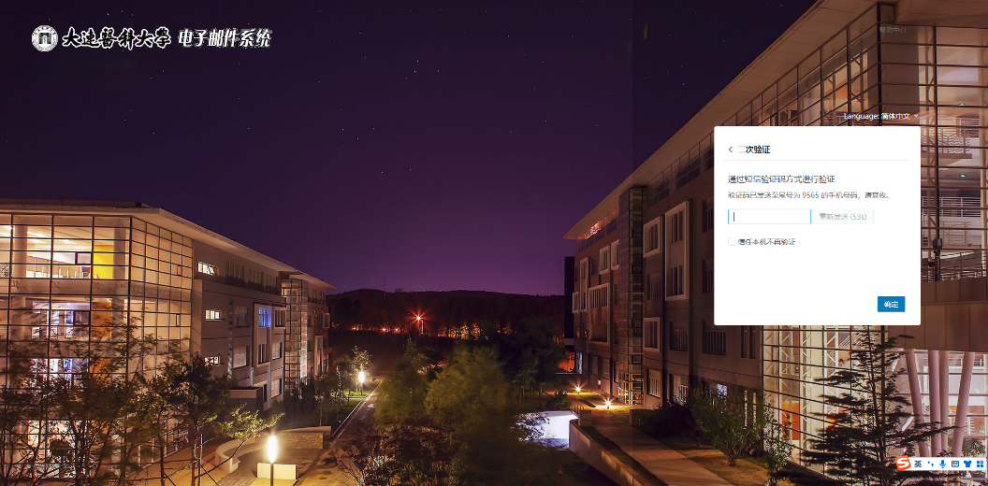

1. 手机方式登录邮件系统

下载邮件系统官方APP，在手机“应用市场”中搜索“coremail”安装Coremail论客APP。

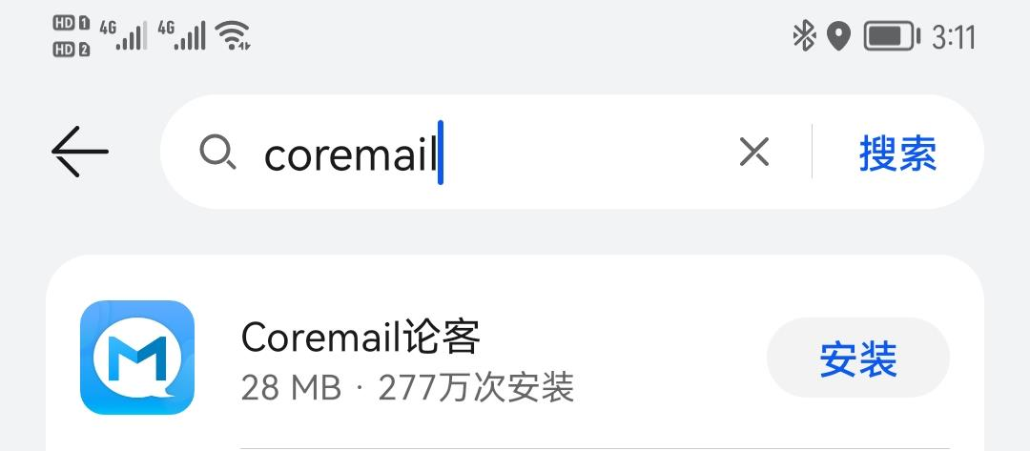

点击APP，在登录页面中输入正确的邮箱地址及登录密码（邮箱地址为用户名+域名的地址格式例如\*\*\*\*@dmu.edu.cn），点击登录按钮,输入已绑定手机号收到的手机短信验证码，即可完成登录。

3、电脑系统第三方客户端方式登录邮件系统

以Foxmail客户端为例。使用电脑操作系统以浏览器方式访问电子邮件系统，登录成功后在左侧菜单栏进入“个人设置”。



在左侧“个人信息”菜单栏页面中，上方窗口菜单栏选择“邮箱密码”，点击“+”按钮，输入一个密码名称（推荐用需要使用的设备作为密码名称后期可读性强），点击“生成”按钮。

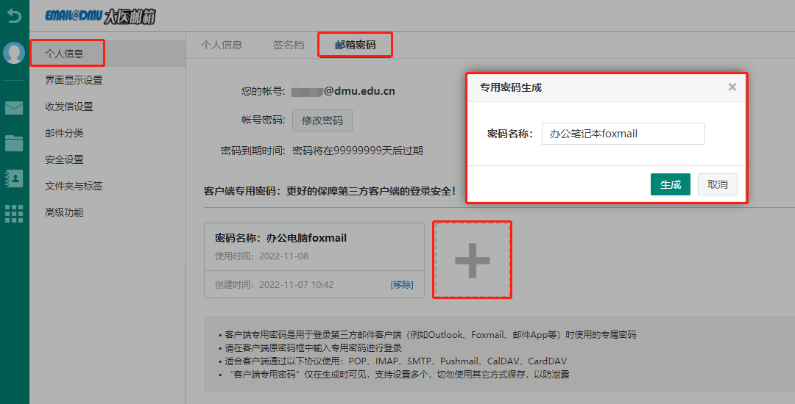

在弹出的专用密码窗口中选择“复制”，打开Foxmail客户端软件，地址栏输入完整的邮件地址（用户名+域名的地址格式例如：\*\*\*\*@dmu.edu.cn）,密码使用“粘贴”在邮件系统中复制的专用密码，点击创建即可完成登录。（注：此专用密码为一次性验证密码，生成后无法读取或二次复制使用，如已点击“完成”或者复制错误没有完成第三方客户端的验证登录，只需删除之前未生效的专用密码，并重新生成密码，复制使用即可。）

